

# Nombre del trabajo:

# Foro 2

# Materia:

# Desarrollo de Software para Móviles DSM941 G01T

# Alumno:

| Apellidos | Nombres | Carné |
| --- | --- | --- |
| Molina | Daniel Ernesto | MM211719 |
| Pérez Molina | Edgardo Baltazar | PM211493 |

# Docente: Lic. Alexander Alberto Sigüenza Campos

# Fecha de entrega:

03/12/2023

**Introducción**

El desarrollo de aplicaciones para móviles es una estrategia utilizada por empresas o personas independientes que utiliza un software para crear aplicaciones no solo para ganar dinero, sino que también para mejorar el desempeño de algunas instituciones que necesitan modernizarse. En este corto pero instructivo manual mostraremos el como vincular el entorno de desarrollo Android Studio con el gestor de base de datos conocido como Firebase y los pasos a seguir para establecer comunicación a la hora de gestionar el tener acceso a una aplicación mediante una autenticación de Google.

Primero creamos un nuevo proyecto

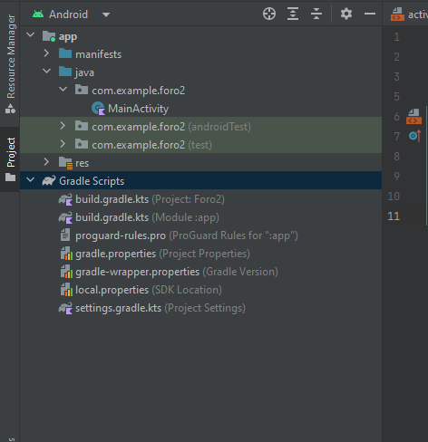

Luego nos dirigimos a tolos y seleccionamos Firebase

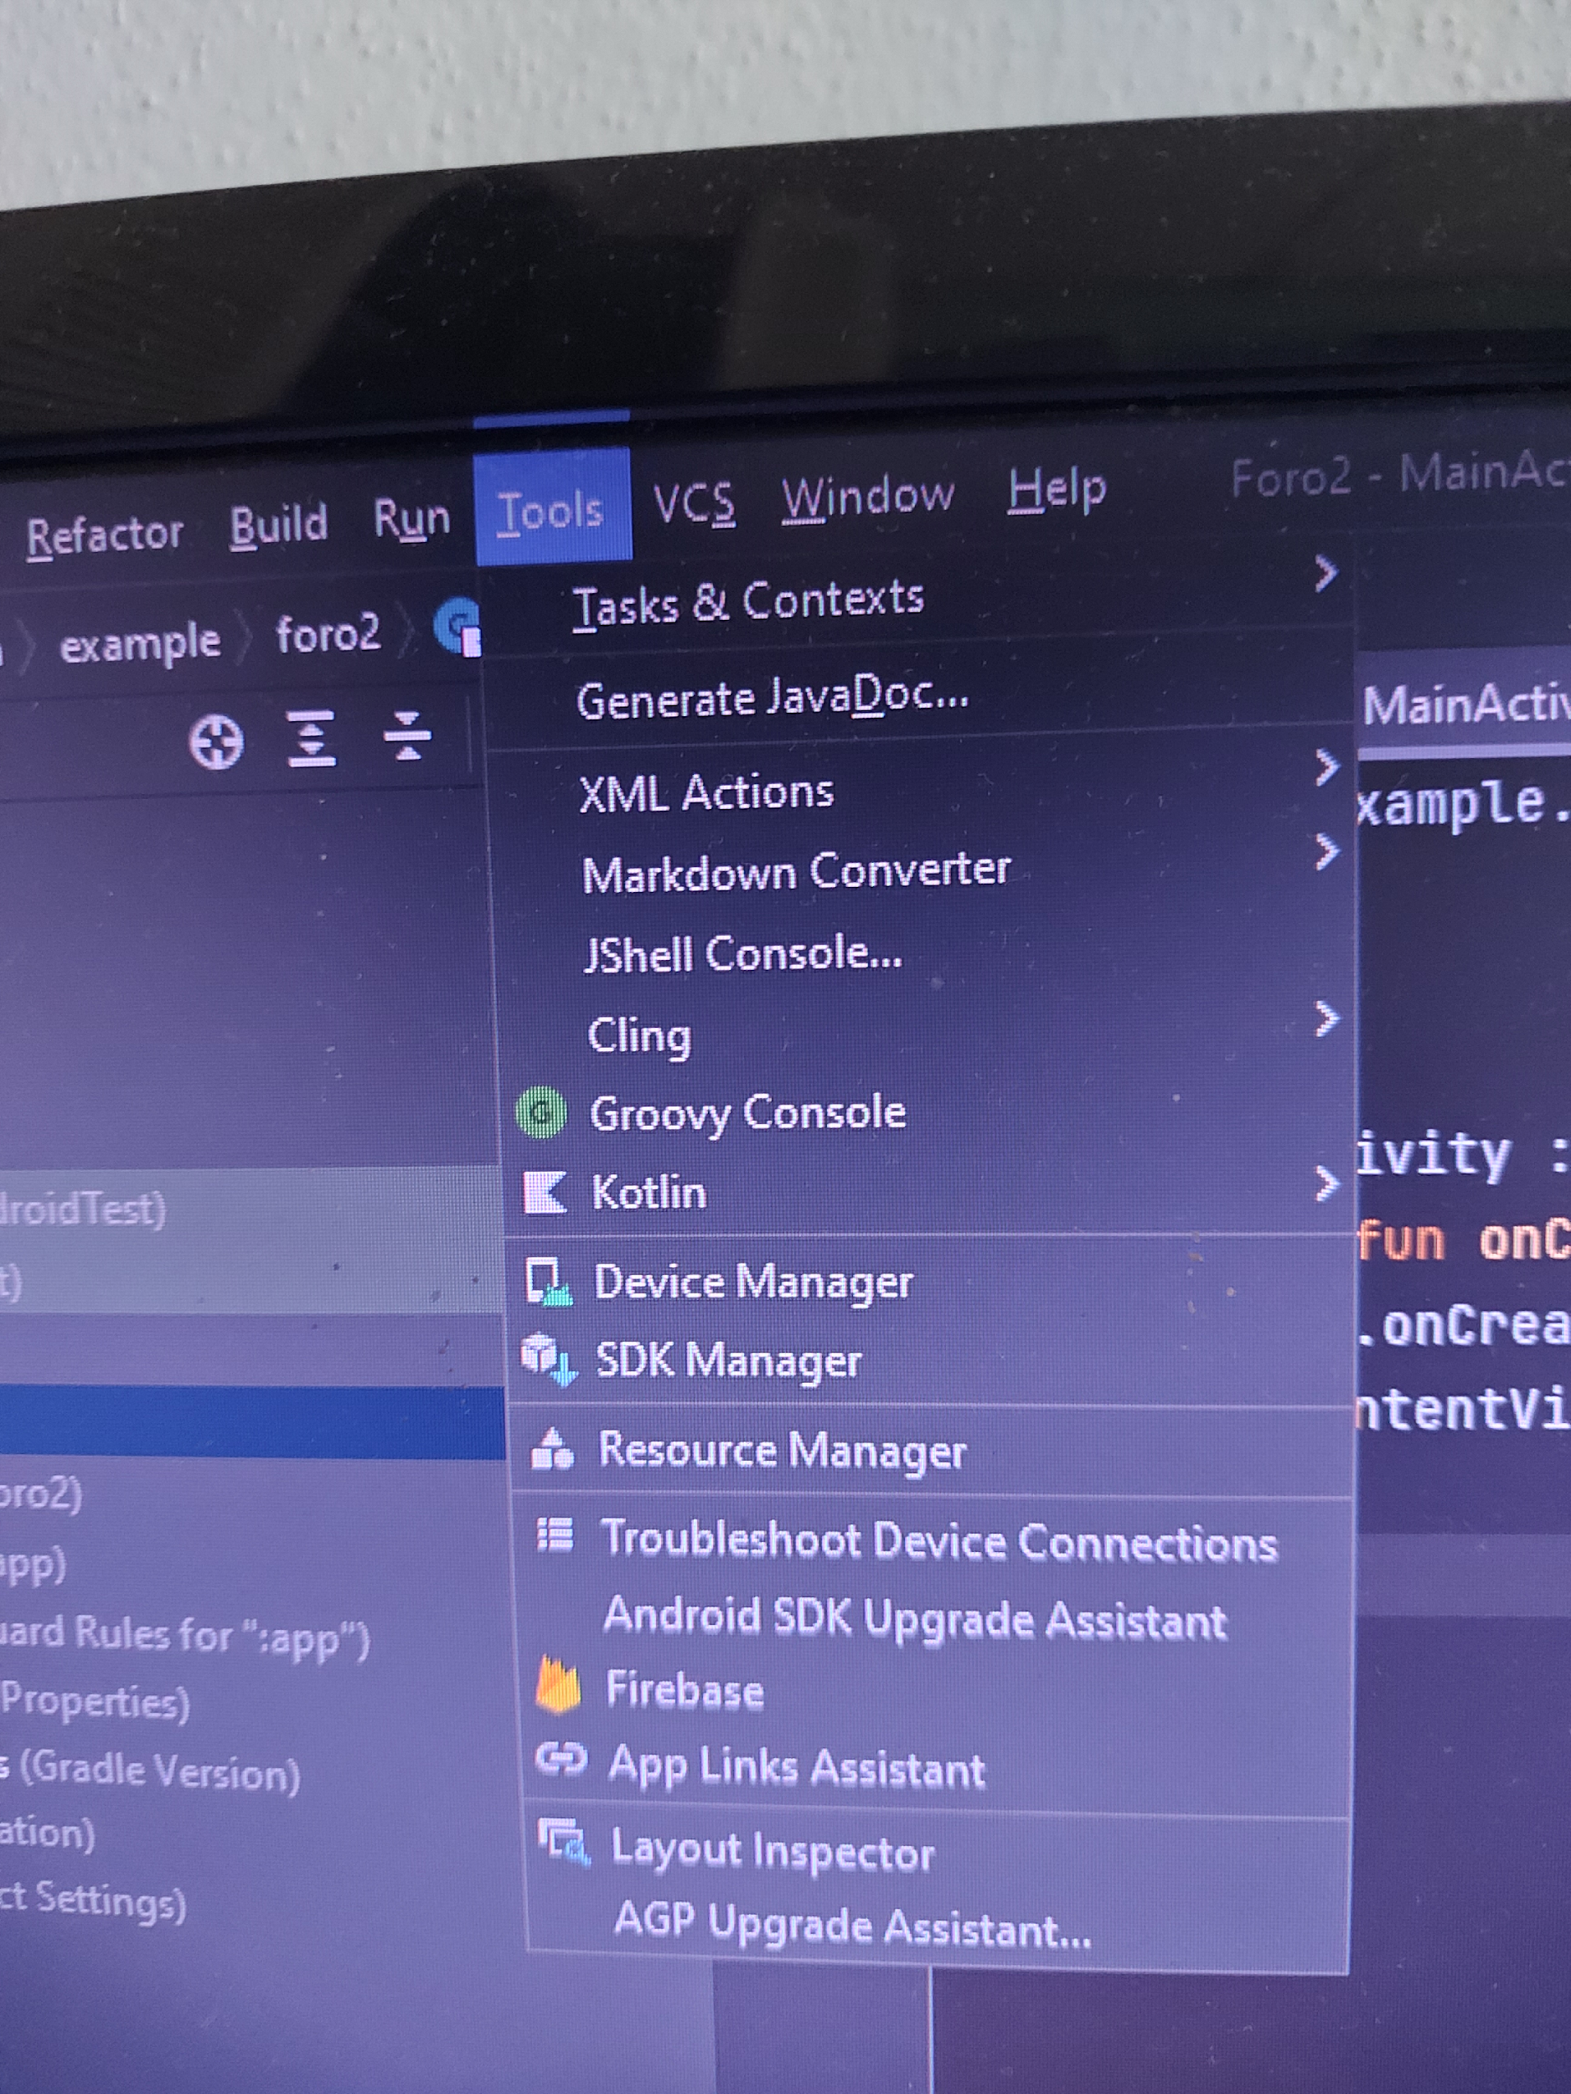

A mano derecha se abrirá un menú, seleccionar la parte de authentication y autenticate using Google

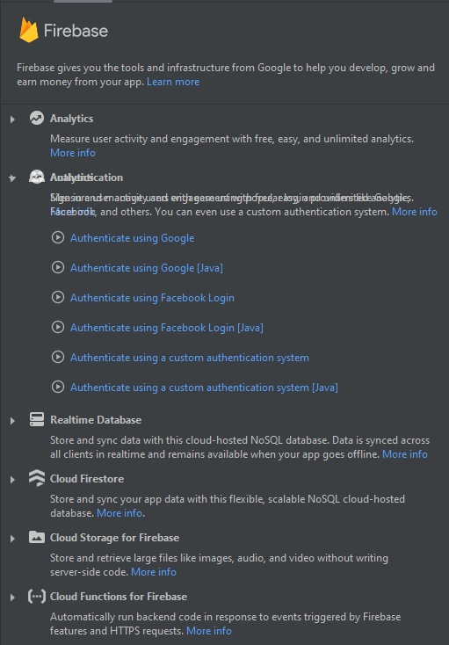

Luego hacemos click en conectar con firebase

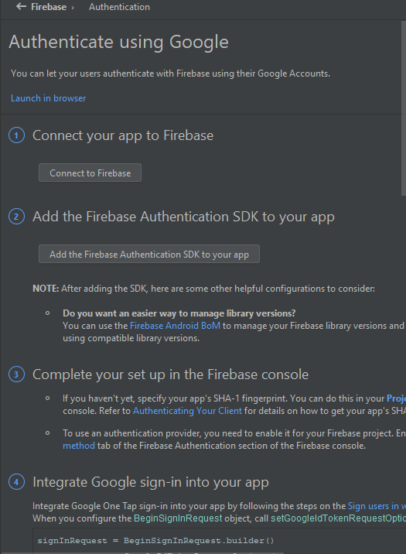

Agregamos un nuevo proyecto

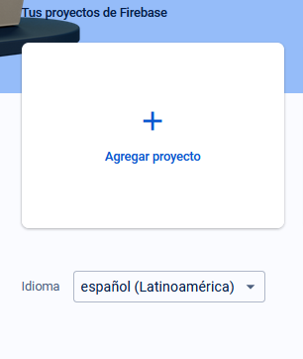

Damos click en continuar

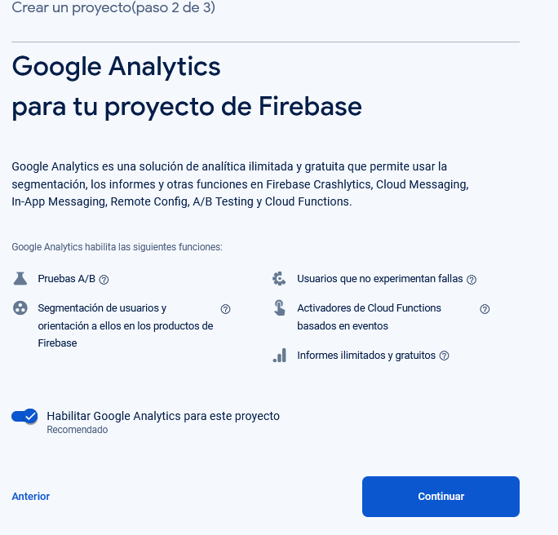

Configuramos y acetamos las condiciones





Damos click en conectar

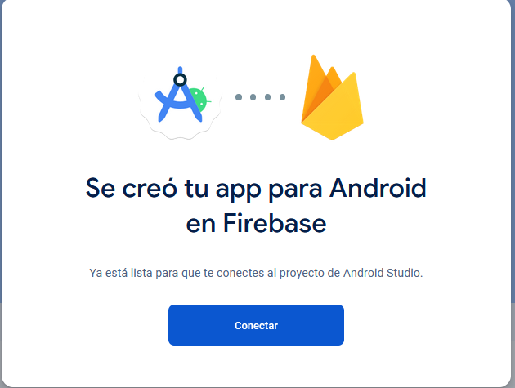

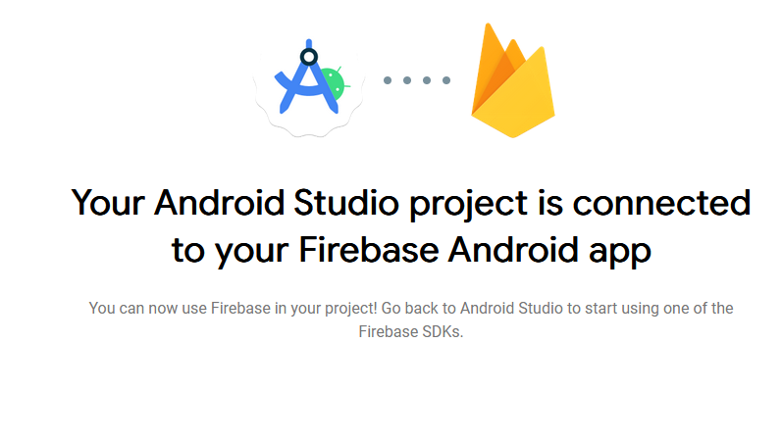

Regresanms a la consola y elegimos nuestro poyecto

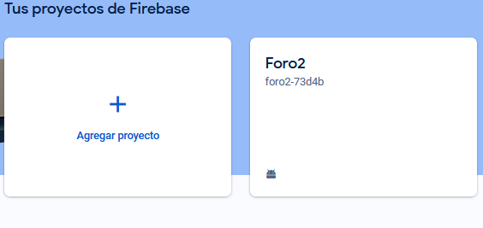

En la esquina de la izquierda elegimos la opción de compilación y des pues autenticación

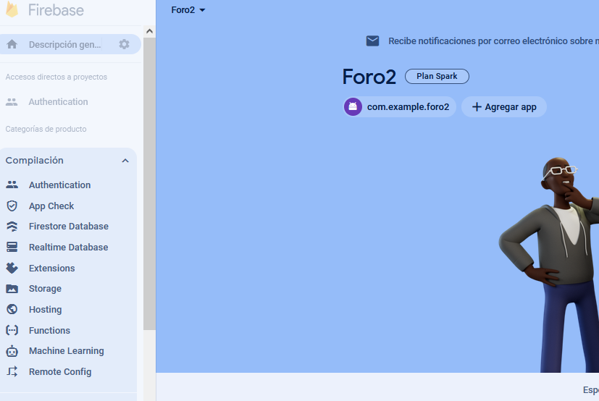

Damos click en comenzar



Y de la opciones elegimos Google

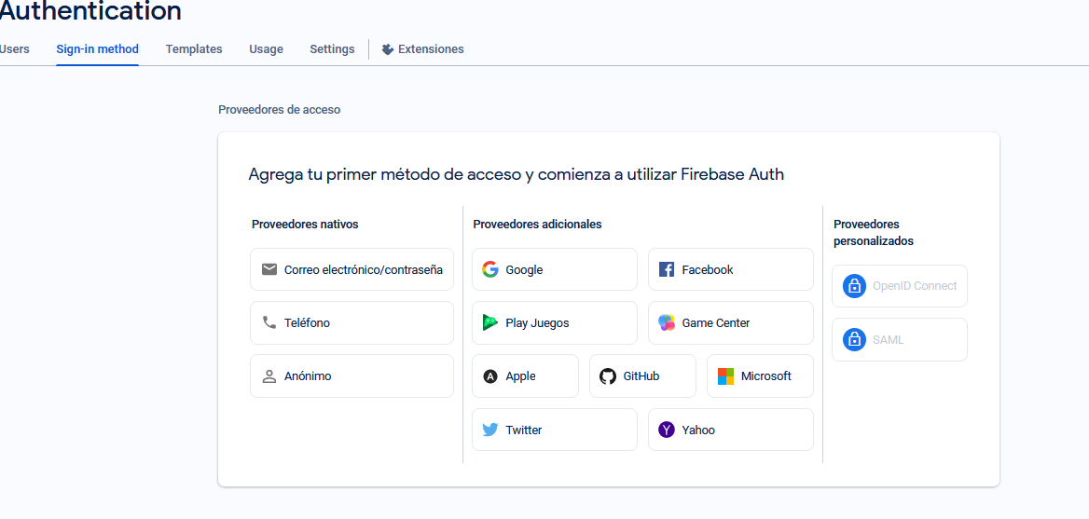

Damos click en habilitar y colocamos un correo

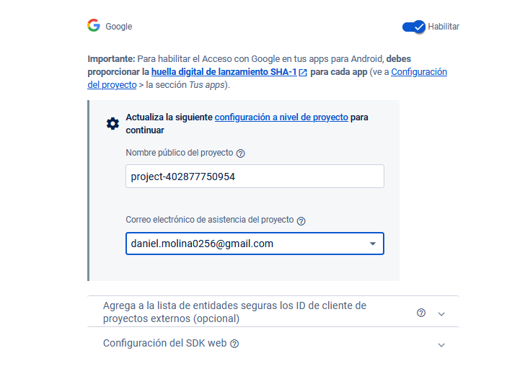

Y guardamos los cambios



Aparece una ventana y le damos en listo

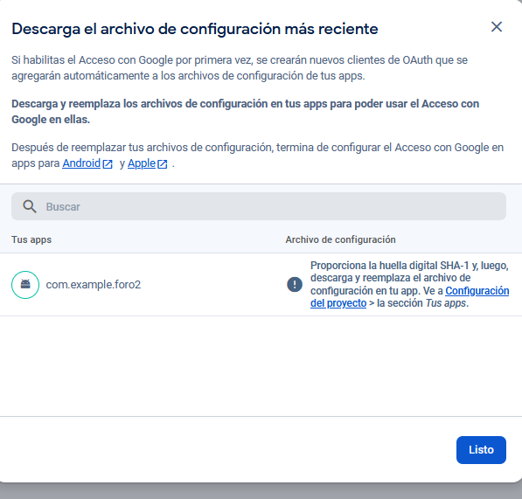

Después nod vamos a configuración del proyecto

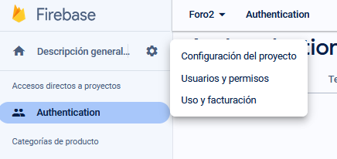

Nos direigimos a agregar huella digital y damos click

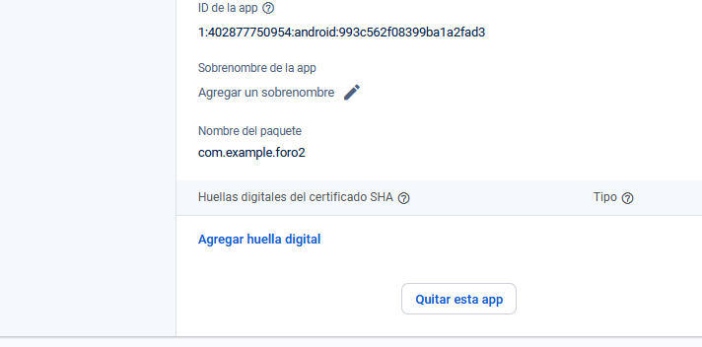

Volvemos a Android studio y añadimos el sdk

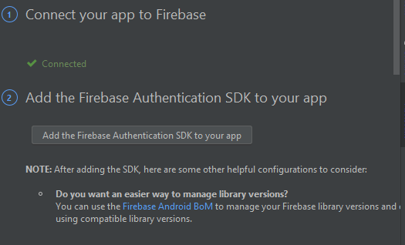

Y aceptamos los cambios

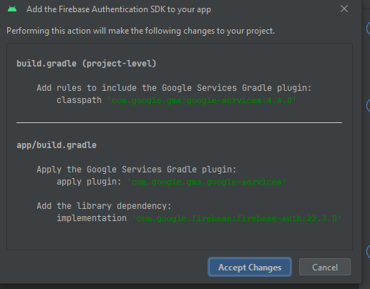

Y firebase a sido conectada

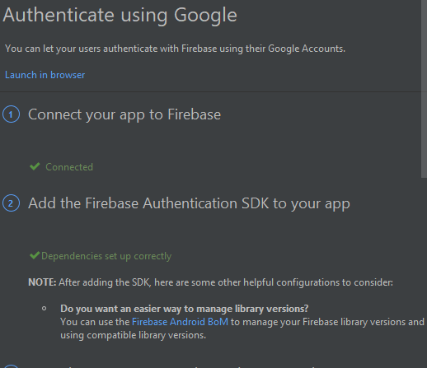

Luego nos dirigimos a la configuración de gradle

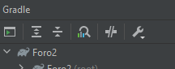

Luego a experimental

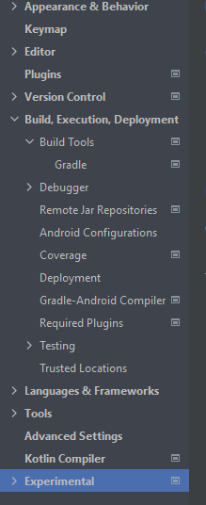

Y luego habilitamos la siguiente opción



Luego le damos aplicar y ok

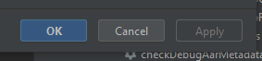

Luego damos doble click en la siguiente opción y dejamos que cargue la terminal

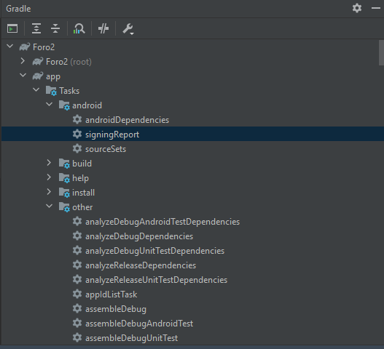

Luego copiamos el código de la opción sha1

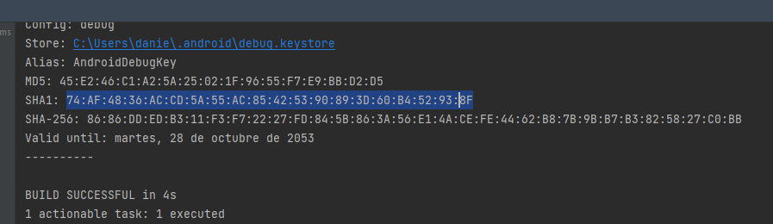

Y la pegamos en huella digital y le damos guardar

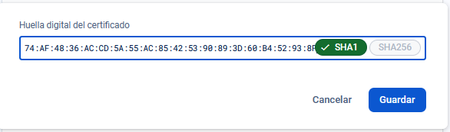

Listo ya lo tenemos guardado



Listo ahora podemos trabajar nuestro código de Android studio con firbase.

**Conclusión**

Después de haber realizado los pasos mostrados en el manual el usuario debe de tener acceso a Firebase mediante Android Studio y esto les permite a los usuarios usar los servicios de Firebase en las aplicaciones que se desarrollaran mas adelante con todas sus ventajas para que en el futuro los usuarios tengan acceso a una novedosa forma de tener acceso a la información de usando el principio del almacenamiento en la nube y esto puede servir incluso para la autenticación de los usuarios utilizando la información almacenada en un usuario d Windows para acelerar el proceso de registro y acceso a sus aplicaciones lo cual es una avance notable y que sin duda es bastante ergonómico para los futuros usuarios de las aplicaciones que se desarrollen con esta tecnología de autenticación.